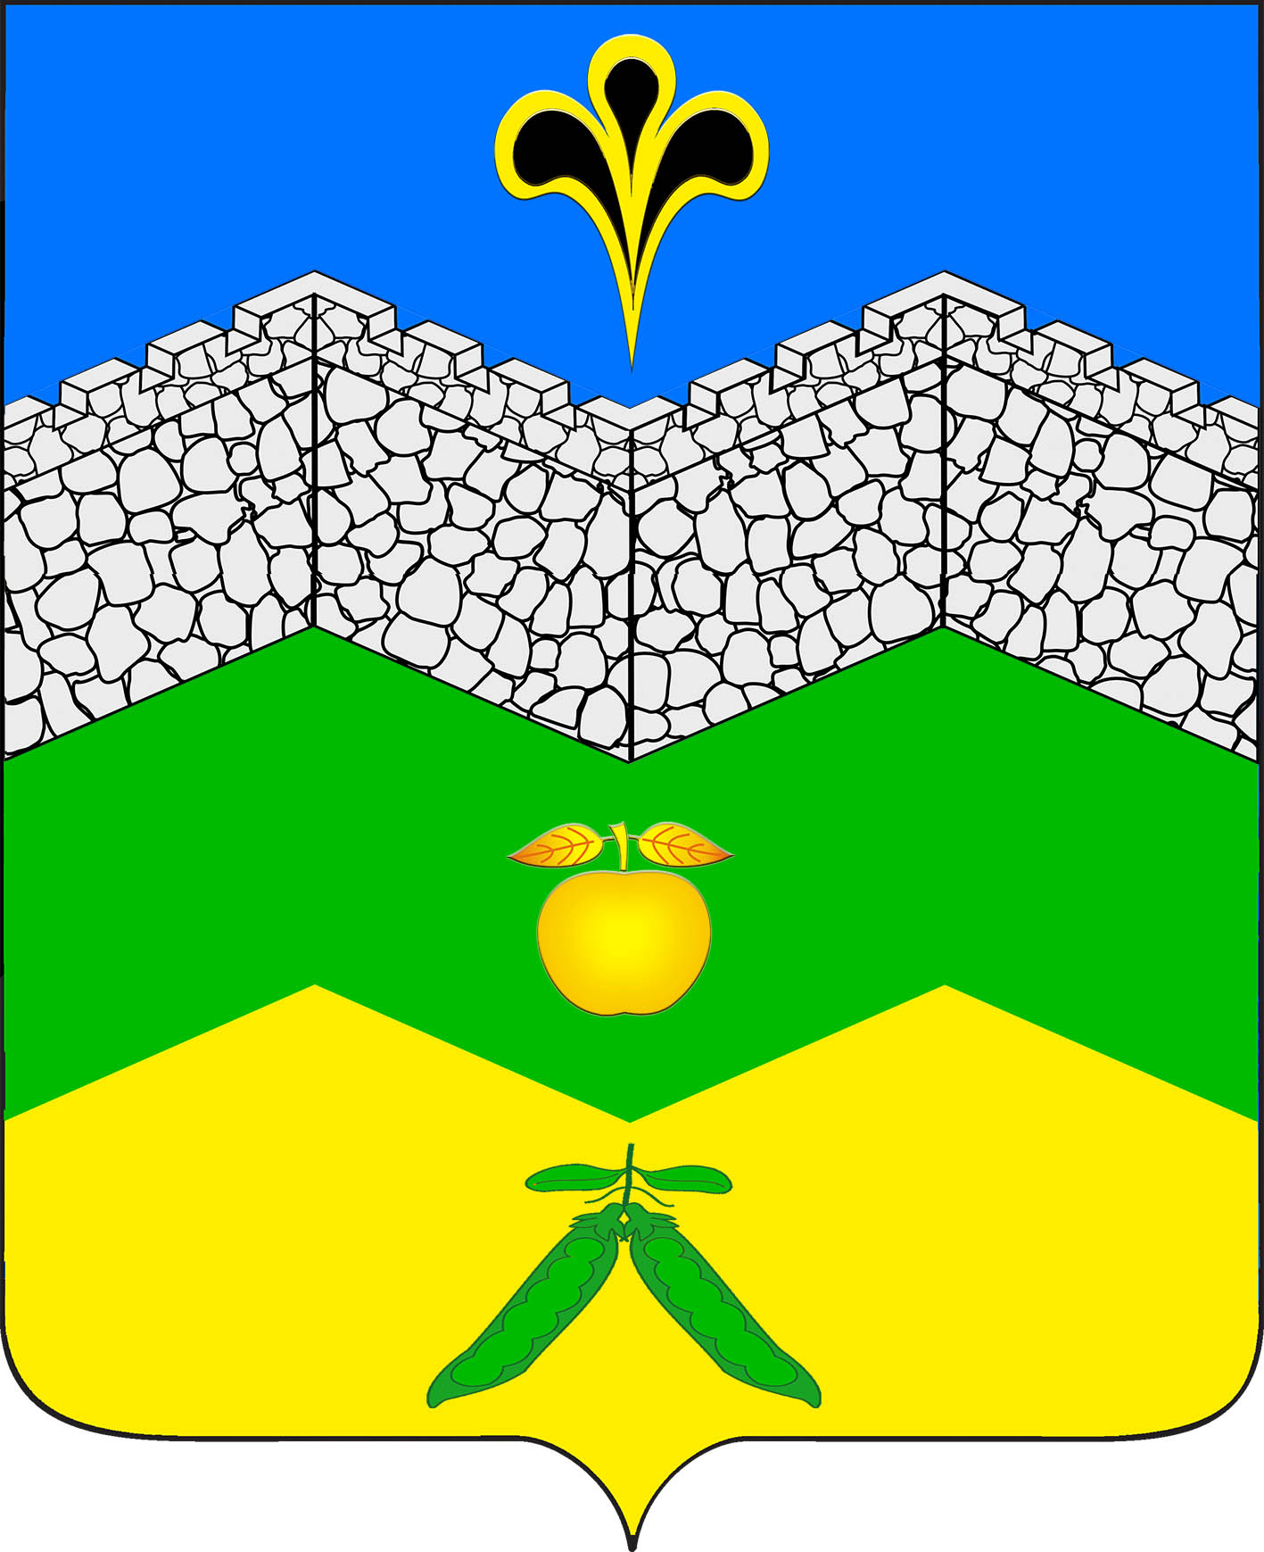
СОВЕТ
АДАГУМСКОГО СЕЛЬСКОГО ПОСЕЛЕНИЯ
КРЫМСКОГО РАЙОНА
РЕШЕНИЕ
от 23.05.2018г. № 170
хутор Адагум

Об исполнении бюджета Адагумского сельского поселения Крымского района за 2017 год
В соответствии со статьей 264.2 Бюджетного кодекса Российской Федерации, решением Совета Адагумского сельского поселения Крымского района от 29 декабря 2014 года № 20 «О бюджетном процессе в Адагумском сельском поселении Крымского района», руководствуясь статьей 26 Устава Адагумского сельского поселения Крымского района, СОВЕТ Адагумского сельского поселения РЕШИЛ:
1. Утвердить отчет об исполнении бюджета Адагумского сельского поселения Крымского района за 2017 год по доходам в сумме 31377,2 тысяч рублей, по расходам в сумме 30115,1 тысяч рублей, и источникам внутреннего финансирования дефицита бюджета в сумме -1262,1 тысяч рублей.
2. Утвердить исполнение бюджета Адагумского сельского поселения Крымского района за 2017 год:
  - по доходам бюджета Адагумского сельского поселения Крымского района по кодам классификации доходов бюджета согласно приложению 1;
  - по доходам бюджета Адагумского сельского поселения Крымского района по кодам видов доходов, подвидов доходов бюджета согласно приложению 2;
  - по расходам бюджета Адагумского сельского поселения Крымского района по разделам и подразделам классификации расходов бюджетов согласно приложению 3;
  - по ведомственной структуре расходов бюджета Адагумского сельского поселения Крымского района согласно приложению 4;
  - по источникам внутреннего финансирования дефицита бюджета Адагумского сельского поселения Крымского района по кодам классификации источников финансирования дефицитов бюджетов согласно приложению 5.
3. Контроль за выполнением настоящего решения возложить на ведущего специалиста администрации Адагумского сельского поселения Сех А.В.
4.Настоящее решение вступает в силу с момента его официального опубликования .

Глава
Адагумского сельского
поселения Крымского района П.Д.Багмут

